ОБЩАЯ ИНФОРМАЦИЯ | 2

2.1 СРОКИ ПРОВЕДЕНИЯ выставки

Павильон Н | Пассаж
Монтаж:
9-11 мая 2024 г. с 09.00 до 20.00 часов
12 мая 2024 г. с 09.00 до 12.00 часов
В зале Н застройка индивидуальных стендов возможна силами генерального застройщика  «Эф-Дизайн» и сторонними застройщиками  с гарантией демонтажа и вывоза таких стендов 17.05.2024 до 14.00 | Застройка Пассажа и всех конференц-залов осуществляется стандартными выставочными конструкциями силами генерального застройщика «Эф-Дизайн».
Документ для входа — «БЕДЖ МОНТАЖНИКА» оформляется:
- Для сотрудников Застройщика — самостоятельно при аккредитации в ОТК «ЭФ-Дизайн» (ПРИЛОЖЕНИЕ B)
- Для сотрудников Экспонента на 11 мая (техников, наладчиков, грузчиков и т.п.) — заказываются заранее в Оргкомитете (не позднее 26 апреля 2024 г.) по письму на ранний заезд с указанием ФИО сотрудников и марки и госномера ТС. Выдаются в СЕРВИС-БЮРО Экспофорума
Заезд участников:
12 мая 2024 г. с 09.00 до 20.00 часов (с 20.00 ч. до 21.00 ч. сдача стендов под охрану)
Стенды должны быть готовы к осмотру 12 мая 2024 г. к 14.00 часов
Документ для входа — «БЕДЖ УЧАСТНИКА»
До 18 апреля 2024 г. Экспоненты должны загрузить в ЛИЧНОМ КАБИНЕТЕ списки сотрудников и отправить в оргкомитет фото материально-ответственных лиц, которые будут работать на выставке. (ФОРМА З). Выдаются на стойке регистрации перед Павильоном Н.
«Клиентский день» для торговых партнеров и VIP клиентов
12 мая 2024 г.
Для торговых партнеров с 10.00 до 20.00 часов
Для частных клиентов с 14.00 до 20.00 часов
Документ для входа:
- Бедж «ГОСТЬ КОМПАНИИ» (для торговых партнеров). В загружаемый список сотрудников компании в ЛИЧНОМ КАБИНЕТЕ вы можете добавить список своих торговых партнеров с пометкой ГОСТЬ КОМПАНИИ в названии компании на бедже (ФОРМА З). Выдаются на стойке регистрации перед Павильоном Н вместе с беджами участника.
- Приглашение C ИМИДЖЕМ КОМПАНИИ (для частных клиентов). Скачивайте шаблон для создания электронного приглашения, добавляйте ваши украшения и отправляйте своим клиентам заранее. Образец билета для охраны просьба отправить на почту junwex@junwex.com.
Время работы выставки для участников:
13-15 мая 2024 г. с 10.00 до 20.00 часов  (с 20.00 ч. до 21.00 ч. сдача стендов под охрану)  16 мая 2024 г. с 10.00 до 17.00 часов | 13-15 мая 2024 г. с 10.00 до 20.00 часов  (с 20.00 ч. до 21.00 ч. сдача стендов под охрану)  16 мая 2024 г. с 10.00 до 20.00 часов
Время работы выставки для посетителей:
13-15 мая 2024 г. с 11.00 до 20.00 часов  16 мая 2024 г. с 11.00 до 15.00 часов | 13-16 мая 2024 г. с 11.00 до 20.00 часов
Вывоз экспонатов и собственного оборудования участника:
16 мая 2024 г. с 12.00 до 17.00 | 16 мая 2024 г. с 20.00 до 24.00 часов
Демонтаж:
16 мая 2024 г. с 17.00 до 24.00  17 мая 2024 г. с 09.00 до 14.00 часов | 17 мая 2024 г. с 09.00 до 16.00 часов
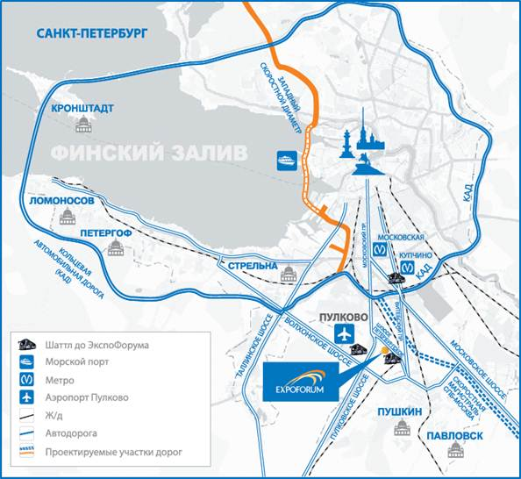
2.2. Место проведения
Место проведения выставки: КВЦ «ЭКСПОФОРУМ»
Петербургское шоссе, 64/1

Как добраться:
- БЕСПЛАТНЫЕ АВТОБУСЫ от ст. метро «Московская»
- Автобусы № 187, 187A (в дни проведения выставки),
299, К-545 от ст. метро «Московская»
- Автобус № 232 от м. Звездная

